DPL-35O(G)
分布式微机线路保护及自投装置__________________________________技术和使用说明书

南京恒星自动化设备有限公司
SUN NANJING AUTOMATION EQUIPMENT CO.,LTD

一.公司简介
南京恒星自动化设备有限公司成立于1994年，注册资金6000万。公司位于南京市江宁区麒麟智慧园8号楼，研发、生产场地6000平方，现有员工180余人，下设武汉、成都分公司，并在格尔木、呼和浩特等地设有分支机构。
公司主营产品铁路电力综合自动化、铁路牵引供电综合自动化、电力监控、接触网开关控制、隧道监控、站房BAS、电力调度、城市节能供暖等系统产品。公司秉承技术服务贴近用户，保证全天24小时电话技术支持，全国任意地点72小时现场服务。

二.主要功能和安装尺寸
DPL-35O（G）型分布式微机35KV馈线保护装置是DP系列数字式保护中的一种，可独立构成35KV、10KV馈线完整的保护及备自投功能。具体功能如下：
- 四段复合电压过流保护
- 二段零序电压启动零序1过流保护（6.5A量程）
- 二段零序电压启动零序2过流保护（100A量程）
- 低压减载与失压保护
- 二段母线过压保护
- 母线电压判别
- 低频减载
- 线路失压保护
- 线路侧有压报警
- 母线零序过压保护
- 线路零序过压
- 线路备自投功能
- 三相一次重合闸
- 母线电压回路断线监视回路
- 线路电压回路断线监视回路
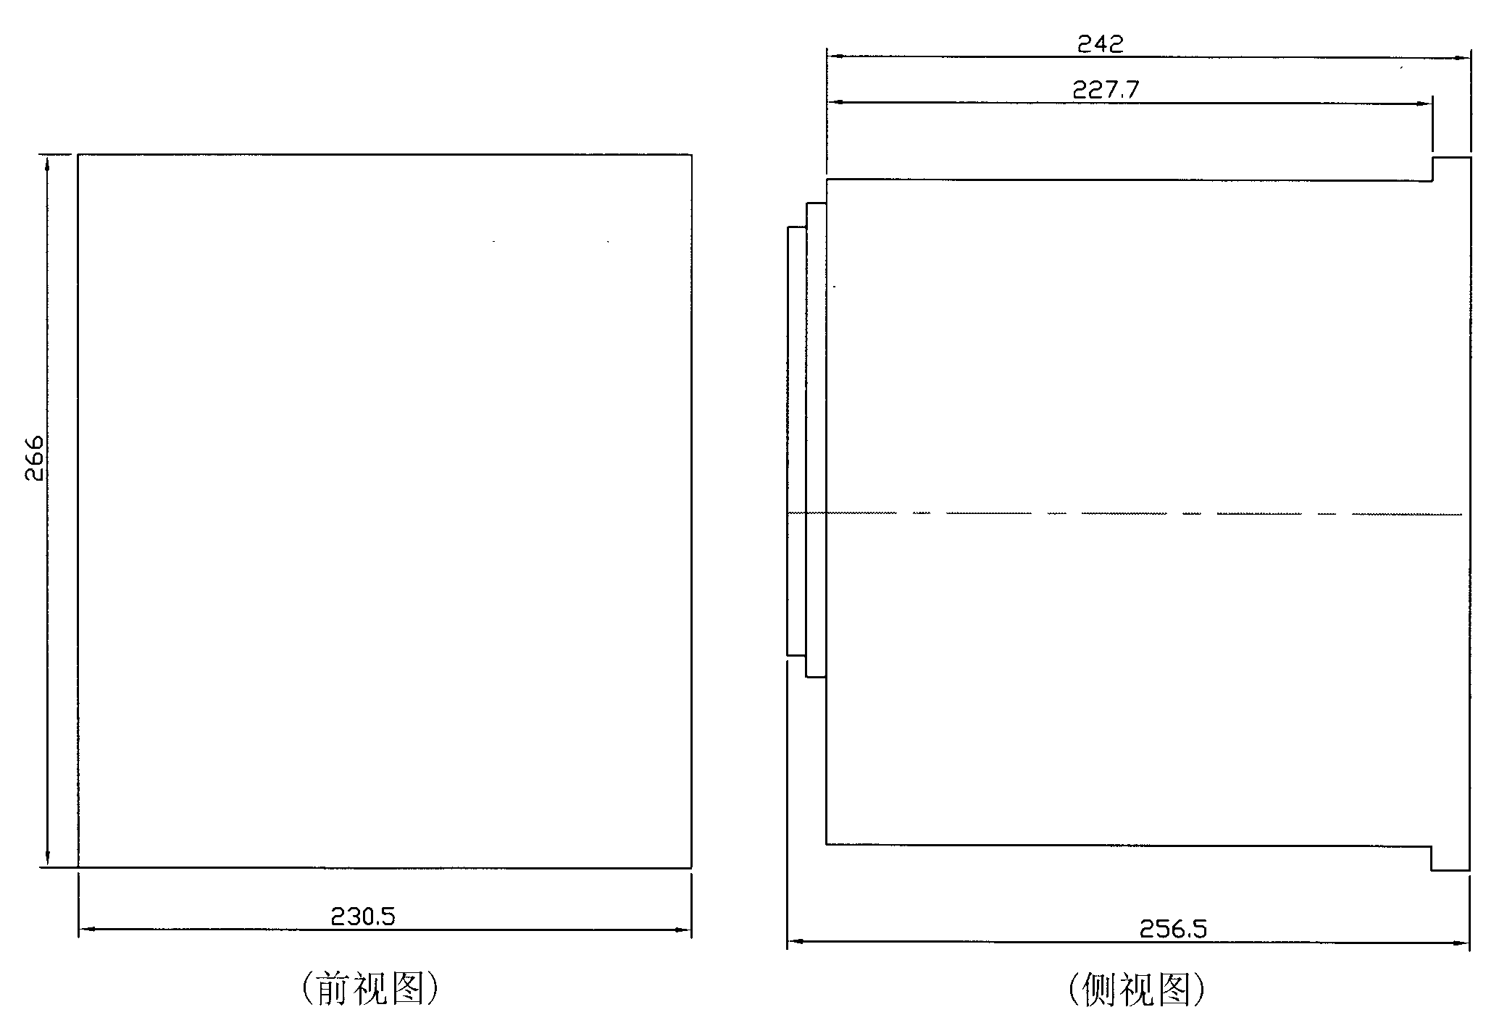

三.具体功能操作说明详见以下二维码

南京恒星自动化设备有限公司
24小时技术服务电话：18151016376 18151016365
公司网址：www.njhx.com.cn
总部：
ADD:南京市江宁区麒麟智慧园8号楼
TEL:(025)52600567 52615544 52615644
FAX:(025)52605725 POSTCODE:211135
成都分公司：
ADD:成都市双流县西航港街道机场路土桥段4号
TEL:（028）85252082；85259757
FAX:（028）85259750 POSTCODE:610225
武汉分公司：
ADD:武汉市武昌区星海路星海虹城6栋1单元1202
TEL:电话(027)86773952
FAX:(027)86778226POSTCODE:430077

